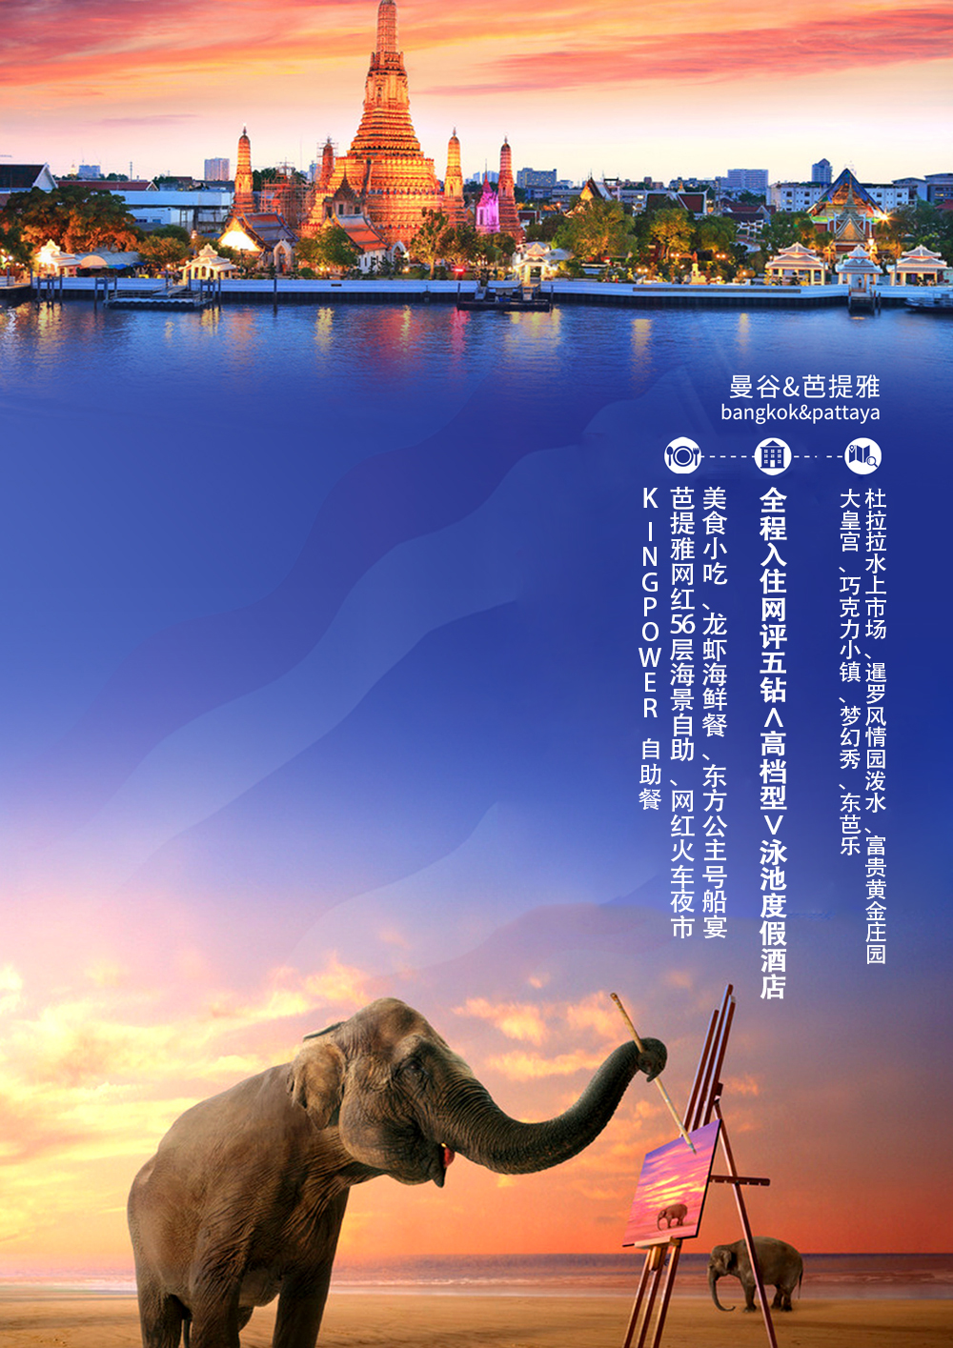

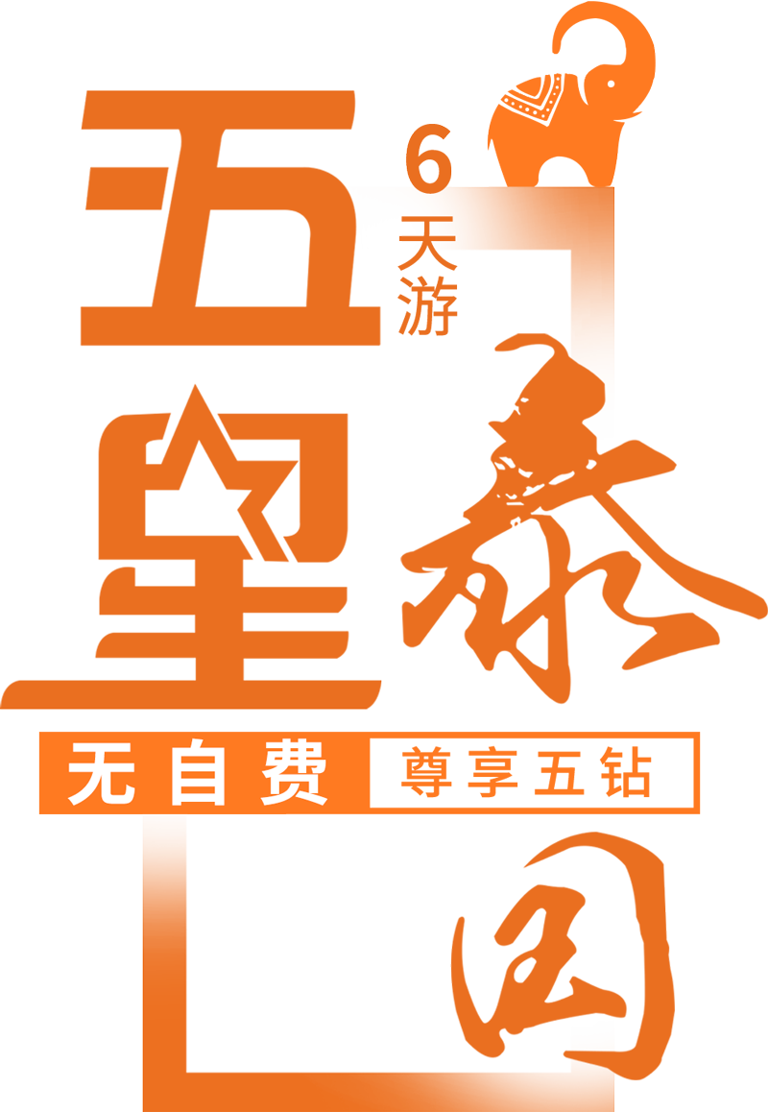
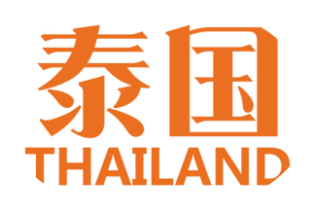
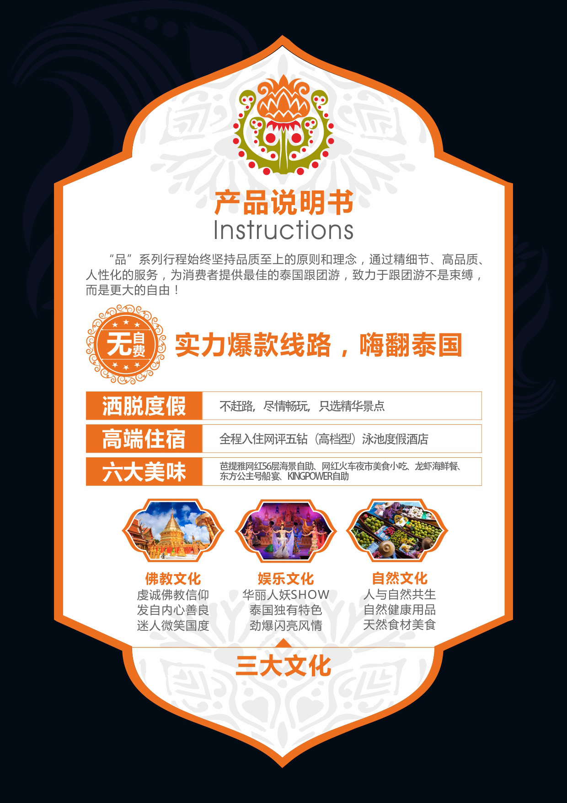
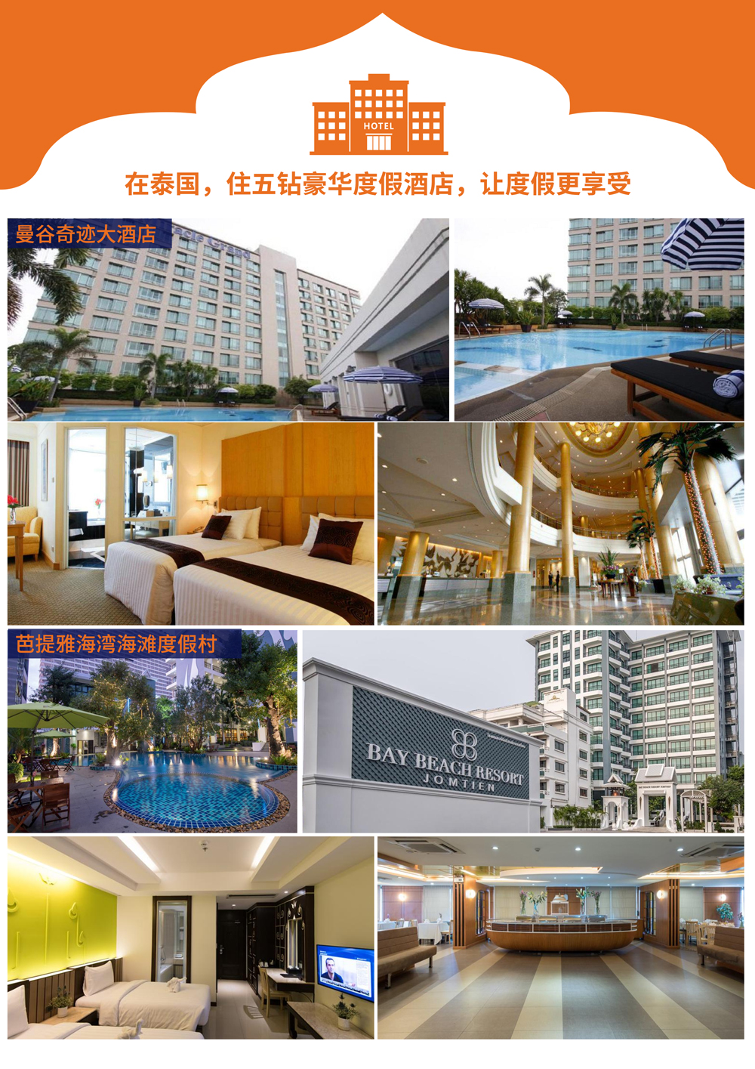
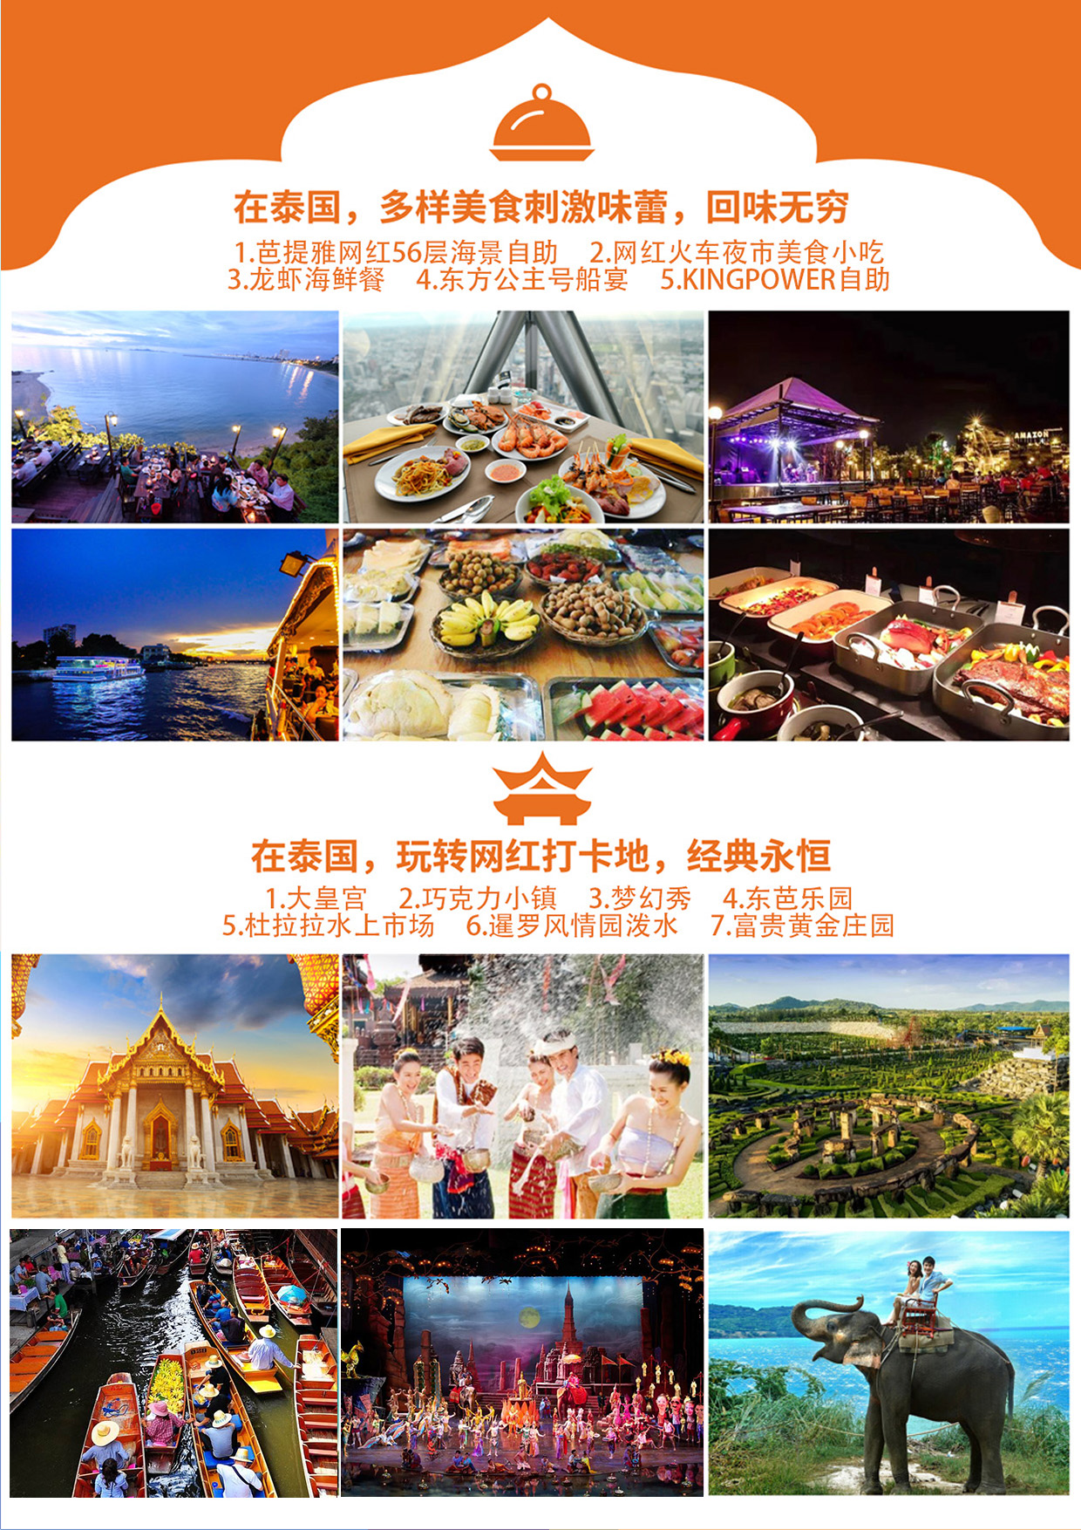
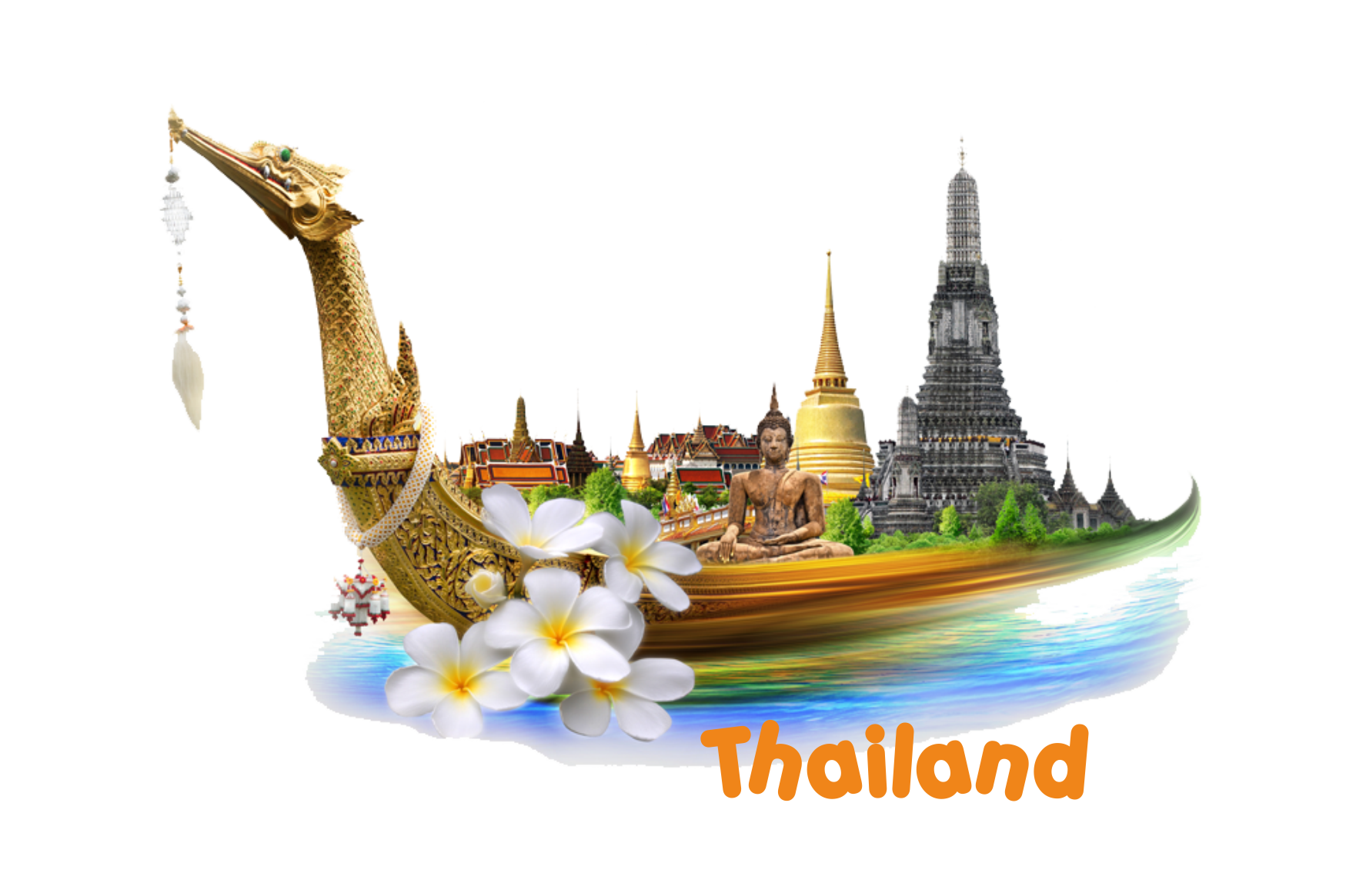
五星泰国6D5N
第①天 | ● |  |  | 成都 >>>> 泰国曼谷
 |  |  |  | ：早餐× 午餐× 晚餐× |  | 住宿：曼谷指定酒店
各位贵宾请集合于指定时间和地点，搭乘班机飞往称为“佛教之都”的泰国首都—曼谷；
抵达后，专车接机送至酒店休息，养精蓄锐，为接下来的精彩的泰国行程做准备
第②天 | ● |  |  | 曼谷一地
 |  |  |  | ：早餐√ 午餐√ 晚餐× |  | 住宿： 曼谷指定酒店
【大皇宫+玉佛寺】：又名大王宫，是泰国历朝皇宫中目前保存最完整，规模最大也最有泰国建筑特色的王宫，这里汇集了泰国建筑、绘画、雕刻和装潢艺术的精粹；玉佛寺内安置着一尊绿色玉佛，是全泰国唯一没有僧侣住持的佛寺，但供奉着一座价值连城的国宝—玉佛，该玉佛是由整块翡翠雕成
（＊注意事项：泰国大皇宫对服装方面要求较严格，不能穿无袖上衣、短裤、拖鞋等，裤子和裙子必须淹过膝盖，具体请参照导游叮嘱！）
【梦幻秀】：一个荧屏与现实相结合的泰国文化浓缩之地，切身感受异域风情
【古法按摩】：体验泰国国粹独具一格的古法指压按摩（一个钟）。
【巧克力小镇Chocolate Ville】：这个火遍东南亚网红打卡地，随手拍大片的地方；以欧式建筑为主，远离闹市，景色是真的很漂亮 ，环境还不错，非常适合拍拍照，仿佛置身欧洲小镇，小清新浪漫精致
【火车夜市】：拉差达火车夜市是泰国当地人爱逛的市场，一进去琳琅满目的古董车、跳蚤商店、古玩街、艺术品......让人有种穿越80年代的错觉。浓浓的怀旧气息，非常适合拍照。自理品尝周边有各类小吃摊，集市的末端是酒吧街。一种浓郁的市井气息。是出名的网红打卡地。
第③天 | ● |  |  | 曼谷 - 芭提雅
 |  |  |  | ：早餐√ 午餐√ 晚餐√ |  | 住宿： 芭提雅指定酒店
【泰国珠宝展示中心】：泰国被公认为是世界上首屈一指的宝石及珠宝中心之一
【人蛇大战】：空手捉蛇表演，这里有世界上最毒的毒蛇 —金刚王眼镜蛇
【午餐亚马逊水上音乐餐厅】：汇集美食，露天的开放式用餐区，可欣赏现场演奏
【骑大象+坐马车】：大象是泰国的吉祥动物、国宝，0距离接触大象和马匹，骑坐在瑞象上沾沾好运气
【富贵黄金屋】：走进《流星花园》拍摄地；是泰国芭堤雅第一首富谢国民花重金14亿泰铢建造的一个真正富丽堂皇的风水宝地私家庄园，置身期间，你能体验真正有钱人的奢华生活
【晚餐网红56层海景餐厅】：体验芭提雅地标，网红打卡集散地，56层全海景自助旋转餐厅用晚餐
【夜秀】：泰国国粹世界独一无二突破传统突破局限的【三合一】表演
第④天 | ● |  |  | 芭提雅一地
 |  |  |  | ：早餐√ 午餐√ 晚餐√ |  | 住宿： 芭提雅指定酒店
【金沙岛】：专属打造的甜蜜度假基地，拥有碧海蓝天，沙滩纯净，空气清新为闻名，是度假的璀璨明珠，随手抓拍就是大片，定格你我之间的专属回忆
【五族风情园】：展示民俗歌舞、音乐表演，游客可参与泼水节和水灯节的欢庆互动活动体验
【东方公主号】：在这里，可以饱览暹罗湾夜景，同时还可以与泰国最美的人妖皇后共舞；游船上的人妖表演互动性非常强，人妖们妩媚妖娆，跳着钢管舞和摇摆舞，和游客近距离接触
第⑤天 | ● |  |  | 芭提雅 - 曼谷
 |  |  |  |  | ：早餐√ 午餐√ 晚餐√ | 住宿： 曼谷指定酒店
【神殿寺】：泰国是个佛教国家，几乎人人信佛，大家也入乡随俗，为自己为亲人虔诚祈福
【乳胶体验馆】：根据泰国特产乳胶的功效和特色制作各种乳胶制品，丰富和健康我们的生活
【东芭乐园】：观看民俗表演、观看大象表演、观赏热带植物园；走入可容纳 1000 多人的剧场，观看泰国 民俗表演、泰拳表演等泰国文化演绎，还有大象表演格外精彩
【水果宴】：泰国的热带水果又多又好吃，公认的好吃，有榴莲、山竹、火龙果、红毛丹、蛇皮果、木瓜......
【是拉差休息站】：返回曼谷，高速路中间停留30分钟，赠送每人一碗海岛金丝燕窝
【KINGPOWER免税店】：泰国王权免税店隶属于泰国王权国际集团旗下，汇聚众多世界时尚热销品牌
第⑥天 | ● |  |  | 泰国曼谷 >>>> 成都
 |  |  |  |  | ：早餐√ 午餐× 晚餐× | 住宿： 无
早餐后，自由活动，温馨提示：酒店最晚退房时间为12:00；
旅行社工作人员会根据航班时间安排送机时间，结束泰国之行
--行程、景点游览顺序、游览时间仅提供参考标准，具体视天气及游客实际游览情况而定

● 费用包含说明
● 旅游交通:全程豪华旅游空调车
● 住宿标准:全程入住指定酒店，双人标准间住宿；（全程五钻豪华度假酒店）
● 景点门票:报价包含景点首道门票（不含景区内设自费项目，另有约定除外）
● 用餐标准:行程中所列餐食，自由活动期间餐费自理、如遇飞机上用餐则不另外安排；（全程：7正5早）
● 保险服务:旅行社责任险，建议游客自行购买境外旅游意外险
● 旅游购物:购物随客意（部分景区或酒店内设有购物场所，属于其自行商业行为）
● 导游服务:当地中文导游、当地司机服务费
● 特别说明:“费用包含说明”内容以外的所有费用不包含
● 国际机票:成都曼谷往返机票
● 费用不包含说明
○ 泰国签证费，境外有付小费的行惯，过关小费一般为40元/人；
○ 泰国导游服务出差费：100泰铢/人/晚，行程共计6天5晚，合计500泰铢或100人民币；根据泰旅游行业最新规定，2017年9月1日开始，入泰游客必须交给导游服务费每人500泰铢或100人民币。此费用由游客下飞机后自行交给导游手中，旅行社不收取该费用。请各位相互转告
○ 护照费、卫检、台风、交通延误变更或因罢工等一切人力不可抗因素导致的额外费用；
○ 离团费、行程之外的自费节目、私人消费所产生的个人费用等。境外人员服务小费（如：床头小费，行李费等）；
○ 如因游客滞留境外所产生的费用由游客自行承担；
○ 旅游意外险，建议客人自行购买；
○ 航空公司的机票及燃油附加费临时加价以及境外大型会议或当地旅游旺季之类引起的酒店的临时加价及汇率升幅；
○ 当地私人性质的消费(如当地交通费，洗衣，电话，酒水，购物，酒店床头小费，拉行李服务员小费等私人开支)；
○ 因罢工、台风、交通延误或变更等一切不可抗拒因素所引致的额外费用；
○ 转机及候机的用餐自理；
○ 航空公司收取的行李超重费；
○ 团队出现单男单女，我司领队有权安排组合酒店房间住宿，如客人坚持已见，产生单房差 元/全程，所增加费用自理；
○ 60岁以上老人以及18岁以下小孩价格另议（境外规定）；
小费：根据国际惯例，也倡导国人付小费，建议客人需向当地工作人员支付小费：当地按摩师50泰铢，spa 按摩师50-100泰铢，骑大象师傅20泰铢，酒店房间工作人员小费20泰铢/晚等等。
● 酒店说明
地 区 | 备选入住酒店
曼谷地区 | the cotai luxury design hotel Bangkok(曼谷路氹奢华设计酒店)、THE GREEN VIEW(曼谷绿景大酒店)、MIRACLE GRANE CONVENTION HOTEL(曼谷奇迹大酒店)、THE PARK NINE SUVARNABHUMI(曼谷9号服务公园酒店)、THE BAZAAR HOTEL(曼谷集市酒店)、LE BANGKOK HOTEL(乐曼谷酒店)或同级
芭提雅地区 | Bay beach resort pattaya(芭提雅海湾海滩度假村)、Le bali resort&spa(芭提雅巴厘岛度假村)、  THE SUMPHONY SUITES AT THE VENETIAN PATTAYA(芭提雅交响乐套房酒店) 或同级
● 特别说明
● 建议游客携带银联卡、信用卡出境，方便大家游玩和购物。
2014年6月开始，泰国政府规定入泰客人会被抽查携带现金不少于2万泰铢
（人民币5000）如被查到会被泰国海关拒绝入境遣返，我旅行社务必提前告知客人！
出入境：详见《中华人民共和国公民出境入境管理法》及《实施细则》
● 赠送的行程项目，如因任何理由无法参加，视为自动放弃，不可转让或退费。
● 东南亚酒店无官方公布的星级标准，没有挂星制度。行程中所标明的星级标准为当地行业参考标准，普遍比国内略差一点。
● 任何非官方网站所公布的酒店星级档次，是属于该网站自己的评估标准，不代表该酒店的真实档次或星级。
● 以上行程为参考行程，我社保留因航班、交通、签证等原因而导致行程变化，而对出团日期、线路等做适当调整的权利。
● 行程中的景点游览顺序以导游根据路况及实际情况安排为准，我社保留调整游览行程景点先后顺序的权利。
● 团队中如遇单男单女，一律按加床处理；60岁以上的老人参团需有直系亲属的陪同，患病旅行者和孕妇不得参团。
● KINGPOWER皇权免税商场为机场内的免税商品市区店，为游客提供提前预购免税商品，机场移民关内提货服务，不为购物。
● 境外旅游期间财物请随身保管，车上不可放贵重物品，自由活动期间注意安全。
● 海岛项目需根据自身身体条件允许的情况下参与，必须做足安全措施，穿好救生衣，听从救生员及导游、船家指示操作，如有心脏病、高血压、高危疾病及自身条件不允许的客人禁止参与，如遇不听劝阻的客人，后果自负，我社不承担任何责任。

● 签证所需提供的资料
● 护照要求：有效中国公民因私护照原件（1、须有半年以上有效期 2、需有3个空白页）；
● 相片要求：半年内的近期2寸彩色照片二张（白底）；
● 身份证复印件；
● 签证须知：如客人自身的出入境记录有问题，例如曾经借用护照出境香港或澳门，实际没有前往第三国，留下“DT”记录的或者护照上有不良签证，导致无法出境的,我司不承担由此产生的后果和费用。
★ 【特别说明】
- 东南亚酒店没有官方公布的星级标准，没有挂星制度。行程中所标明的星级标准为当地行业参考标准，普遍比国内略差，房间一般都比较小，请客人谅解。非官方网站所公布的酒店星级档次，是属于该网站自己的标准，属于网站行为。
- 泰国移民局规定，进入泰国请准备不低于 5000 元人民币现金备移民局检查，为了杜绝非法移民和非法劳工，泰国移民局要求每位旅泰游客携带不低于 5000 人民币现金，以保证在旅泰期间有足够的生活费。抽查到未携带足额现金，移民局有权拒绝你入境（我司尽到告知的职责，如遇有抽查而不能入境者，我公司不承担任何责任）。
- 自由活动期间不含用餐、用车及导游服务。因天气、交通、罢工、航班等不可抗拒的因素造成的损失,我社不予承担责任.
- 我社不承担航空公司、机场任何理由导致航班延误、更改或取消而造成的任何经济损失。
- 所有水上活动安全措施及操作程序、集合时间由领队及导游在境外详细告知,请旅客遵守. ★ 护照效期至少有「返国日期加六个月」的有效期,且护照内「签证 VISAS」需仍有空白页面.护照不能有破损、撕页、涂改等情况。
- 根据《旅游法》规定，旅行者不得脱团，如擅自脱团、离团、滞留等，旅行社将向公安机关、旅游主管部门、我国驻外机构报告，由此产生的一切法律后果由旅游者全权承担，如必须离团活动，必须向领队提交书面申请，离团后所产生的费用及离团后的其它责任由客人承担，并且离团费 1000 元/天/人(离团后如有任何意外发生,一切由游客自行负责)。
- 团队中如遇单男单女、单领队情况需团员配合拆开拼房；如执意要求同一间房，一律按加床处理；夫妻团员在不影响团队总房数的情况下尽量安排一间。
- 因客人自身原因导致的拒签、出入境受阻、误机等,相关责任和费用由客人承担.有新加坡拒签史或任何国家不良记录的客人不接受报名。
- 以上行程为参考行程，由于航班抵离延误或长途汽车交通状况，当地交通状况会影响每天的乘车时间以及参观游览购物的时间，致使实际乘车时间和参观游览时间以及购物时间会与本行程表所列有差异，敬请谅解。我社保留因航班、交通、签证等原因而导致行程变化，对出团日期、线路等做适当调整的权利。
- 70 岁以上的老人参团需有直系亲属的陪同,患绝症者和孕妇不得参团. （如隐瞒情况，上团后出现身体不适等情况与旅行社无关，责任自负。）
- 饭店游泳池如时间未开放及无救生人员在现场，请勿自入泳池内，否则如有意外发生须自行负责。
- 搭乘船只或从事水上活动时，务必穿上救生衣，船只行走时请勿走动，切勿将手或脚放置船边受伤。海边戏水，切勿超过安全警戒线的范围。我们必须再三声明：只有您最了解本身的身体状况，如孕妇，心脏疾病患者，高龄者，幼龄者，高低血压病患者，或任何不适合剧烈运动之疾病患者等，绝对不适合参加任何水上活动或浮潜或不适应于您个人体质之其它剧烈，刺激性的活动，如旅客隐瞒个人疾病或坚持参加任何活动而引致意外，一切后果旅客自行负责。
- 东南亚因季节性的关系，难免客人会有水土不服偶尔泻肚的状况，请尽量避免食用生冷食物，牛奶，椰子，冰块等，食物尽量熟食，如有腹泻现象请尽速告知当团领队或导游，不要自己乱用药物。
- 泰式古法按摩：只招待 12 岁以上，小童则不能享受此按摩，其次若放弃泰式古法按摩，则不能将该服务转让他人。
敬请留意
中国公民出境旅游文明公约
中国公民，出境旅游；注重礼仪，保持尊严。讲究卫生，爱护环境；衣着得体，请勿喧哗。
尊老爱幼，助人为乐；女士优先，礼貌谦让。出行办事，遵守时间；排队有序，不越黄线。
文明住宿，不损用品；安静用餐，请勿浪费。健康娱乐，有益身心；赌博色情，坚决拒绝。
参观游览，遵守规定；习俗禁忌，切勿冒犯。遇有疑难，咨询领馆；文明出行，一路平安。

补充协议
甲方：
乙方：
甲方报名参加由乙方组织 团队，为保障旅游者和旅游经营者的合法权益，本着自愿原则，
特此签订此补充协议。
1、确认您提供的证件是合法并在有效期内，所提供护照与出行护照一致；并且对自身情况了解，是否是单位报备人员，是否有经济及个人不良违纪行为不允许出境的，请您确认好自己的情况再进行签字出行。确认后如出现拒签或不能入境等因个人问题产生的一切后果自行承担。
2、健康说明：本次长途旅行，时间长，温差大，报名前请仔细阅读相关注意事项。游客在充分了解旅途的辛苦和行程中医疗条件有限的前提下，确定自己的身体健康状况适合参加本次旅游活动后方可报名参团，因个人既有病史和身体残障在旅游行程中引起的疾病进一步发作和伤亡，旅行社不承担任何责任，现有的保险公司责任险和意外险条款中，此种情况也列入保险公司的免赔范围。旅行社为非健康医疗专业咨询机构，无法判定游客的身体健康状况是否适合参加本次旅游活动，游客在旅行社签订旅游合同，即视为游客已经了解本次旅行的辛苦程度和行程中医疗条件有限的前提，并征得专业医生的同意。A 报名时旅游者应确保身体健康，保证自身条件能够完成旅游活动，身体健康状况不佳者，请咨询医生是否可以参加本次旅游活动，根据自身情况备好常用药和急救药品，因自身疾病而引起的后果，游客自行承担责任，出团前游客须签字确认（旅游者健康状况确认书），B 游客出现急症请主动通知工作人员，旅行社将协助游客就近送往当地医疗机构检查治疗。C 有听力，视力障碍的游客须有健康旅伴陪同方可参团，个人有精神疾病和无行为控制能力的不能报名参团。
3、安全防范：旅行社的导游人员和其它工作人员无法为游客提供一对一的服务，旅行社工作人员在接待游客报名时已经充分告知本行程中的注意事项和对游客身体健康的要求，旅游活动中游客必须注意自身安全和随行未成年人的安全，保管好个人财务，贵重物品随身携带。
4、未成年人保护：旅行社不接受未满 18 周岁，不具备完全民事行为能力的未成年人单独参团未成年人必须有成年人陪伴，一起报名参团的成人即为其参团过程中的监护人，有责任和义务做好未成年人的安全防范工作，
5、不可抗力免责说明：由于不可抗力等不可归责于旅行社的客观原因或旅游个人原因，造成旅游者经济损失的，旅行社不承担赔偿责任。如恶劣天气，自然灾害，火车延误，飞机延误，汽车塞车等不可抗力原因如造成团队行程更改，延误，滞留或提前结束时，旅行社不承担责任。因此发生的费用增减，按未发生费用退还游客，超支费用由游客承担的办法处理。退团说明：游客报名后因故不能参加本次旅游，如参加旅行社的包机线路，须提前 15 天以上，如临时退团，机票将产生全额损失（旅行社协助办理退税，以及地接损失），
6、由甲方提出，经双方协商一致，在不影响旅游者行程安排的前提下，自愿参加由乙方安排购物点，并承诺到达目的地后自觉遵守所签订补充协议，在甲方安排购物点及双方约定停留时间内，自愿购物。乙方安排购物点应达到旅游地政府所颁布营业标准，所销售物品无质量问题。乙方安排购物点名称，销售内容，停留时间应于行程或合同或补充协议内体现，并于甲方签订合同时明确告知。乙方不得以任何非不可抗力理由延长购物点停留时间，不得以任何行为强迫或变相强迫甲方购买。

购物店如下：
购物点 购物点销售内容 购物点停留时间
泰国珠宝展示中心 泰国各色宝石及手工艺品 约 90 分钟
乳胶展示馆 床垫 枕头等乳胶产品 约 90 分钟
蛇毒研究中心 解毒丹、调经丸等蛇药产品 约 90 分钟
·地接社有权根据行程实际顺序安排购物店

购物场所说明：
·商品价格由市场决定，旅游者应根据自身经济状况自行选择，所购商品如不是质量问题一律不予退还。
· 行程单中的景点（神殿寺） 、中途休息站（土特产中心）以及（免税商场）不属于安排的购物场所，旅行社不承担任何责任；
·旅游者自行前往的购物场所购买的商品出现质量问题，旅行社不承担任何责任。
7、甲方在旅游目的地应自觉遵守社会公共秩序和社会公德，尊重当地的风俗习惯、文化传统和宗教信仰，爱护旅游目的地旅游资源，遵守旅游文明行为规范，并主动配合随团领队及当地导游的合理安排。如行程中发生纠纷，旅游者不得以拒绝登车，登船，登机等，入住酒店等行为拖延行程或者脱团，否则，除承担给组团旅行社造成的实际损失外，还要承担旅游费用 20-30%的违约金。
8、甲方报名参加乙方组织团队，最低成团人数为 15 人，若乙方因人数不足无法单独成团时，应当在出发前 3 日及时通知甲方。甲方可同意延期出团，出团时间另行书面约定；或经甲、乙双方协商一致，可以书面形式变更旅游内容，由此增加的旅游费用由提出变更的乙方承担，由此减少的旅游费用乙方退还甲方。如给对方造成损失的，由提出变更的一方承担损失。
本协议一式二份，双方各执一份，具有同等法律效力，协议自双方签字或盖章之日起生效，至本次旅游结束甲方离开乙方安排的旅游交通工具时为止。

请旅游者仔细阅读并签名

————————————————————————————————————————————————

游客健康告知书

本人参加由贵公司组织的团，现将本人身体健康状况如实告
知贵公司：本人患有： 高血压（ ）、心脏疾病（ ）、心肺疾病（ ）、哮喘（ ）、脑溢血（ ）、
美尼儿综合症（ ）、孕妇（ ）、 70 岁以上（ ）、癌症（ ）、其他疾病（ ）
本人未患上述疾病或特殊疾病（ ）
上述告知事项属实；如有隐瞒，本人自负后果。
我社提醒客人在旅游途中每天注意安全！！

家属（本人）签字：
年 月 日

